Onderzoeksverslag

Sensoren weerstation
Aron, Merel, Pavlo, Jullian

Voorwoord
Voor u ligt het onderzoeksverslag sensoren voor het weerstation in project 5/6. In dit verslag worden er sensoren onderzocht die mogelijk gebruikt zouden kunnen worden in het weerstation van de plasticvanger. Dit wordt gedaan door de specificaties op te zoeken en de sensoren te vergelijken.
Voor het weerstation moet de windsnelheid en windrichting gemeten worden, het liefst zou de sensor een input van 9V DC kunnen accepteren en de data van de sensor moet kunnen worden uitgelezen met een microcontroller.
De sensoren moet aan de volgende eisen voldoen:
- De data van de sensor moet uitgelezen worden met de raspberry pi 4
- De sensor moet de windrichting en/of windsnelheid kunnen meten
- De sensor moet bestendig zijn tegen water een omstandigheden buiten
- De opstartsnelheid van de windsensor moet lager zijn dan 1m/s
- De sensor moet tot minimaal 30m/s de windsnelheid kunnen meten
- De windrichtingssensor moet 8 of meer windrichtingen hebben
- De prijs van de sensor moet in vergelijking met andere sensoren niet hoog zijn.
Op basis van deze eisen hebben wij de volgende sensoren gekozen:
- Universal Anemometer YX-DFS2
- Windsnelheidsmeter
- RS485 Windrichting Sensor
- SenseCAP S200 Windsnelheid en Windrichting Sensor

Universal Anemometer YX-DFS2
Https://www.otronic.nl/en/universal-anemometer-yx-dfs2-0-5v-output-anemomete.html
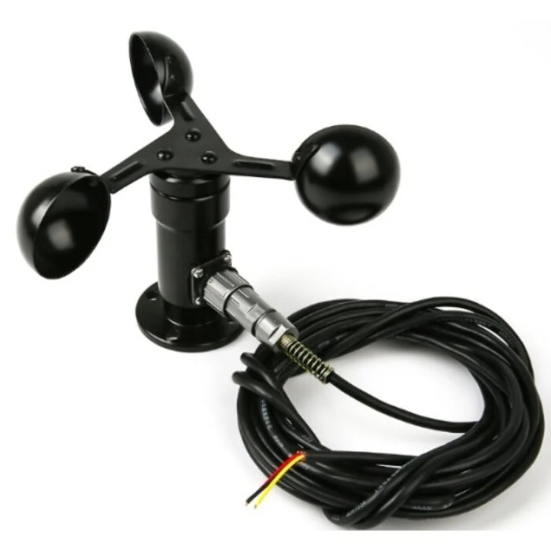
Inleiding
De YX-DFS2 is een windsnelheid sensor ideaal voor nauwkeurige metingen en windprojecten, het is geschikt voor buitengebruik en arduino, esp en raspberry pi’s.
Stroom
De YX-DFS2 heeft een stroomvoorziening van minimaal 12V DC nodig en heeft een output van 0-5V. Door de output van 0-5 V is de data van de sensor makkelijk uit te lezen met een microcontroller. Door de stroomvoorziening van 12V is het lastiger om de sensor van stroom te voorzien t.o.v. een sensor die met 9V zou accepteren.
Meting
De sensor heet een windbereik van 0-30m/s. 30m/s is windkracht 11, bij deze windkracht zou de motor om maximale snelheid moeten draaien en is het dus onnodig om hogere windsnelheden te meten. Ook heeft de sensor een opstartsnelheid van 0.5m/s, onder de 1m/s is de data niet relevant en draait de motor om minimale snelheid.
Stevigheid
Deze sensor is gemaakt voor buitengebruik en is dus waterbestendig, heeft een sterke behuizing en heet gaten voor schroeven om stevig vast te zitten tegen een object.
Prijs
Deze sensor kost 49.50

Anemometer / windsnelheidsmeter
https://www.brokxelectronics.nl/index.php?main_page=product_info&cPath=255_365&products_id=3172
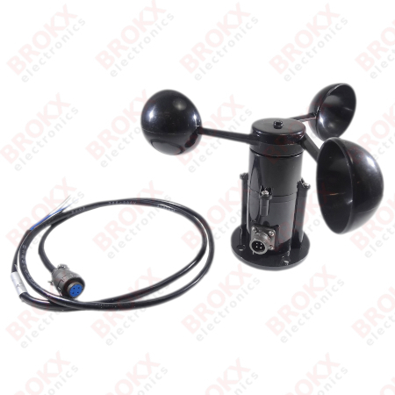
Inleiding
Deze anemometer kan worden gebruikt voor het meten van de windsnelheid en wordt veel gebruikt in weerstations
Stroom
De sensor heeft een input van 7-24VDC hierdoor kan er makkelijk een 9V batterij gebruikt worden om de sensor van stroom te voorzien. De sensor geeft een output van 0.4-2V en de data van de sensor is af te lezen met een microcontroller.
Meting
De sensor kan maximaal 50m/s windsnelheid meten en heeft een opstartsnelheid van 0.2m/s. Deze specificaties zijn veel hoger dan de eis, want na 30m/s zijn en voor 1m/s is de data niet relevant en draait de motor om maximale en minimale snelheid
Stevigheid
Deze sensor heeft een stevige behuizing en is geschikt voor buitengebruik en heeft een militaire plug
Prijs
Deze sensor kost 69.95

RS485 Windrichting Sensor
https://eu.robotshop.com/nl/products/rs485-windrichting-sensor
Inleiding
De RS485 is een instrument die gebruikt wordt om de horizontale windrichting te meten
Stroom
De sensor heeft een input van 7-24VDCdus bij deze sensor kan er ook een 9V batterij gebruikt worden. De RS485 communiceert zijn data door middel van een protocol met een microcontroller.
Meting
De sensor kan in 16 meetrichtingen meten en heeft een opstartsnelheid van 0.3m/s ook deze voldoet aan de eisen
Stevigheid
De RS485 heeft een weersbestendige behuizing en is beschermd tegen corrosie en water.
Prijs
Deze sensor kost 49.50

SenseCAP S200 Windsnelheid en Windrichting Sensor
https://www.seeedstudio.com/SenseCAP-S200-Wind-Speed-and-Direction-Sensor-p-5693.html?srsltid=AfmBOooknLyEF4ReGI831oP-rSjuA_5RmbyGURvAPYbB5PxE0YhZxKPA
Inleiding
De S200 is een stevige sensor die door middel van ultrasone technologie kan de windsnelheid en -richting meten/
Stroom
De S200 heeft een input van 12-24VDC en communiceert met LoRa technologie dat data communiceert over grootte afstanden. Deze data kunnen uitgelezen worden met een LoRa module maar dit kost veel tijd en moeite doordat deze sensor niet gemaakt is om uitgelezen te worden met een microcontroller
Meting
De sensor kan de windrichting 0-360° graden meten en de windsnelheid 0-60m/s meten en heeft een opstartsnelheid van ongeveer 0m/s
Stevigheid
De S200 is gemaakt voor buitengebruik. Doordat er geen bewegende onderdelen zijn is de levensduur van deze sensor langer
Prijs
Deze sensor kost 350€

Conclusie
 | Anemometer YX-DFS2 | Anemometer | RS485 Windrichting | SenseCAP S200
Prijs: | 49.50€ | 69.95€ | 49.50€ | 350€
Input DC | 12-24V | 9-24V | 7-24V | 12-24V
output | 0-5V | 0.4-2V | Interface | LoRa
windrichtingen | nvt | nvt | 16/0-360° | 0 ~ 360 °
Max winsnelheid | 30m/s | 50m/s | nvt | 60m/s
opstartsnelheid | 0.5m/s | 0.2m/s | 0.3m/s | 0m/s
Te gebruiken met microcontroller | ja | ja | ja | nee
waterdicht | ja | ja | ja | ja

Er zijn 4 sensoren onderzocht en vergeleken, wij raden de volgende sensoren aan:
Windsnelheid: Universal Anemometer YX-DFS2
Windrichting: RS485 Windrichting Sensor
Allereest is de YX-DFS2 gekozen omdat de sensor aan de gestelde eisen voldoet:
- De data kan gemakkelijk worden uitgelezen met een raspberry pi 4
- De sensor heeft is waterdicht en is gemaakt voor buitengebruik en is dus bestendig tegen extreme weersomstandigheden
- Het heeft een lage opstartsnelheid van 0.5m/s en dit is voldoende voor onze weerstation
- De sensor kan windsnelheden meten tot 30m/s en voldoet dus aan de windsnelheids eis
- En in vergelijking met andere sensoren is deze de goedkoopste
Alhoewel de andere 2 windsnelheidssensoren een lagere opstartsnelheid en een hoger meetbereik heeft, zijn de specificaties van de YX-DFS2 voldoende voor het weerstation voor dit project en zijn de betere specificaties van de andere sensoren onnodig en dus raden wij de YX-DFS2 aan.
Ten tweede raden wij ook de RS485 aan, dit komt doordat:
- De sensor data uitgelezen kan worden met een microcontroller
- Ook deze sensor is waterdicht en is ontworpen voor buitengebruik
- De opstartsnelheid is met 0.2m/s lager dan de eis van 1m/s
- De sensor heeft 16 meetrichtingen of kan in 360° meten
- Ten slotte is deze sensor veel goedkoper in vergelijking met de andere sensor
- De sensor accepteert een input voltage van 9V, we kunnen dus gemakkelijk een batterij pack van 9v voor de sensor gebruiken
- Ook is de data van de SenseCAP S200 moeilijk uit te lezen met een microcontroller
Dus de RS485 is goedkoper en makkelijker te gebruiken en voldoet aan alle gestelde eisen

